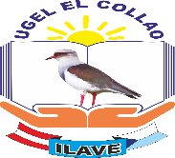

Ilave, 03 de abril del 2024.

**Ofic. No. 05-SD-CEBA-SM-2024**.

Señora: Prof. Norka Belinda Ccori Toro

DIRECTORA DE LA UGEL EL COLLAO-ILAVE.

REMITE INFORME DE POSESIÓN DE CARGO

DE LA PROFESORA CONTRATADA - CEBA “SEÑOR DE LOS MILAGROS” CICLO INI – INT.

Asunto:

**-------------------------------------------------------------------------------------------**

Es grato dirigirme a su digna autoridad, para informarle, en concordancia con las normas vigentes y en mi calidad de Sub Director encargado del CEBA “Señor de los Milagros” de la ciudad de Ilave, la posesión de cargo de la profesora **Virginia Cervantes Quispe,** del 01 de abril al 31 de diciembre de 2024. Para tal efecto, se adjunta a la presente:

* Copia del Acta de posesión de cargo emitida por el Sub director del Ceba “Señor de los Milagros” Ciclo Inicial Intermedio – Ilave
* Copia del Acta de adjudicación de Virginia Cervantes Quispe, emitida por la UGEL el Collao Ilave

Sin otro particular, le reitero mis consideraciones más distinguidas y estima personales.

Atentamente,

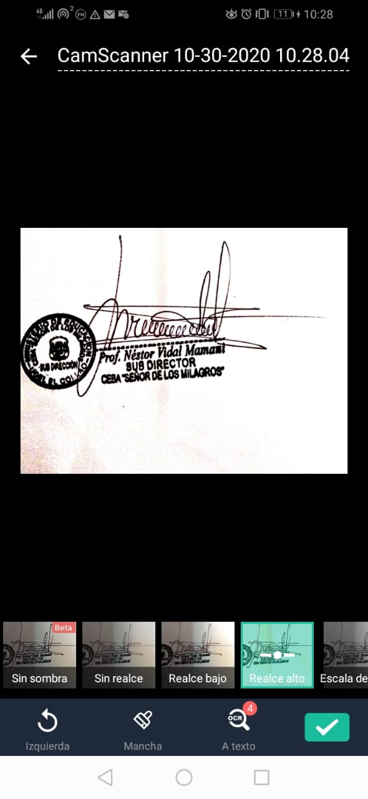

**Anexo 1: Acta de posesión de cargo**

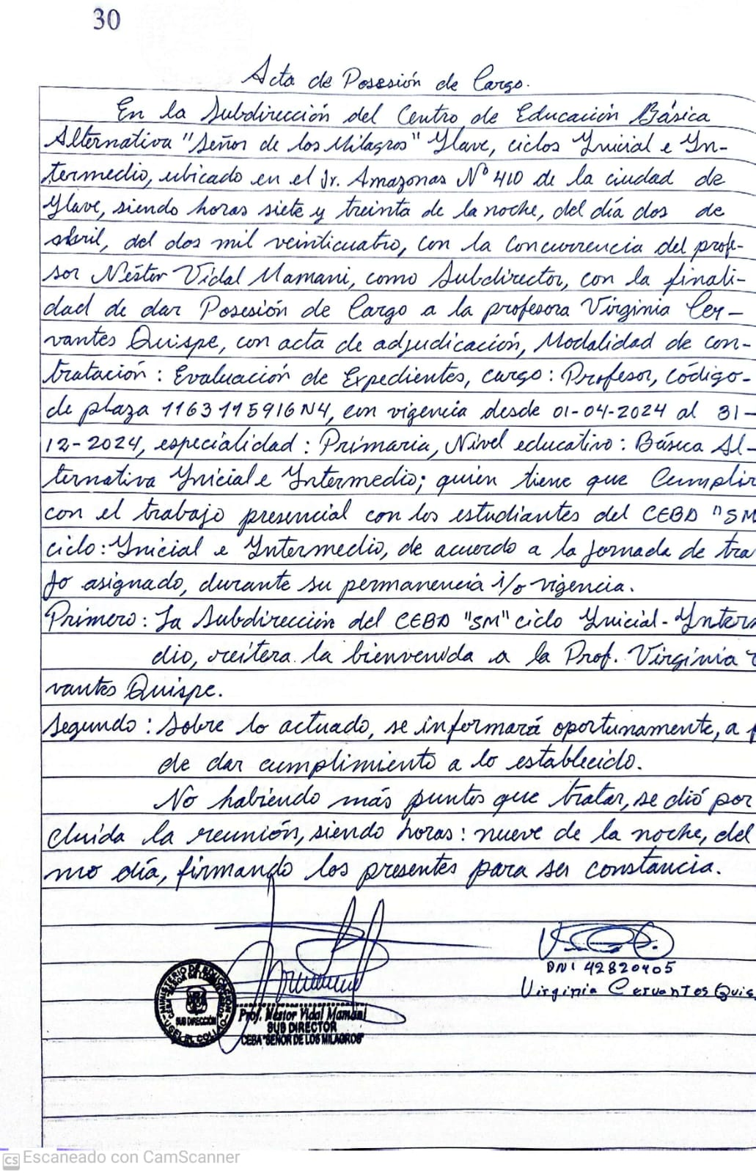

**Anexo 2: Acta de adjudicación**

